# TCP ve UDP Protokolleri

## Giriş

Ağ üzerinden veri gönderirken, bu verinin nasıl ve hangi koşullarda ulaşacağı çok önemlidir. Bu noktada TCP (Transmission Control Protocol) ve UDP (User Datagram Protocol) gibi taşıma katmanı protokolleri devreye girer. Bu ikili, veri iletiminin temel yapı taşlarından ikisidir ve birbirinden tamamen farklı yaklaşımlar sunar.

## Neden Önemlidir?

TCP ve UDP, uygulamaların ağ üzerinde nasıl veri alışverişi yapacağına karar verir. Hangi protokolün kullanılacağı, uygulamanın ihtiyaçlarına göre değişir. Örneğin bir dosya indirirken veri kaybı kabul edilemezken, bir çevrimiçi oyunda gecikme daha önemli olabilir. Doğru protokolü seçmek, uygulamanızın performansı ve kullanıcı deneyimi için kritik öneme sahiptir.

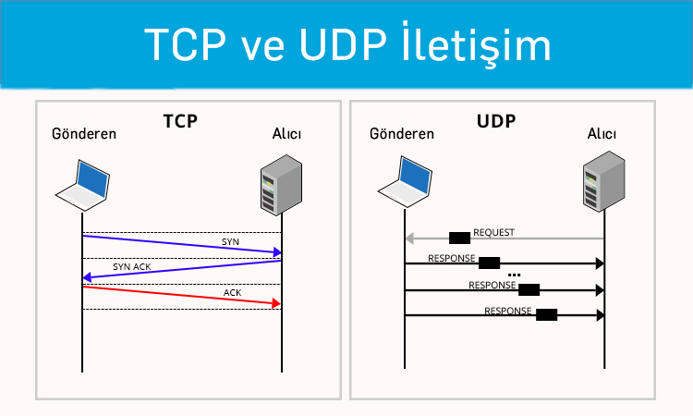

## Temel Bilgiler

TCP (Transmission Control Protocol):  
Bağlantı Temelli: Veri göndermeden önce gönderici ve alıcı arasında bir bağlantı kurulur (Three-Way Handshake).  
Güvenilir: Gönderilen verilerin alıcıya ulaşmasını garanti eder. Ulaşmayan veriler yeniden gönderilir.  
Sıralı: Verilerin gönderildiği sırada alıcıya ulaşmasını sağlar.  
Kontrollü Akış (Flow Control): Alıcı, işleyemeyeceği kadar hızlı veri gelmesini engelleyebilir.  
Tıkanıklık Kontrolü (Congestion Control): Ağda tıkanıklık oluştuğunda veri gönderim hızını azaltır.  
Nerede Kullanılır? Web siteleri (HTTP/HTTPS), e-posta (SMTP, POP3), dosya aktarımı (FTP) gibi güvenilirliğin önemli olduğu yerlerde.  
UDP (User Datagram Protocol):  
Bağlantısız: Veri göndermeden önce bağlantı kurmaz.  
Güvenilir Değil: Gönderilen verilerin alıcıya ulaşması garanti edilmez. Kayıp olabilir.  
Sırasız: Verilerin gönderim sırasına göre ulaşması garanti edilmez.  
Hızlı: Kontroller yapılmadığı için TCP'den daha hızlıdır.  
Basit: Daha az protokol yükü vardır.  
Nerede Kullanılır? Canlı yayın (streaming), çevrimiçi oyunlar, DNS sorguları gibi hızın güvenilirlikten önemli olduğu yerlerde.

## Örnek Uygulama

TCP Kullanımı - Web Tarayıcısı:  
Bir web sayfasını açmak istediğinizi varsayalım.  
Tarayıcınız web sunucusuna bir TCP bağlantısı başlatmak için Three-Way Handshake yapar (SYN, SYN-ACK, ACK).  
Bağlantı kurulduktan sonra HTTP istekleri (GET, POST) TCP üzerinden gönderilir.  
Sunucu, istekleri aldıktan sonra HTML, CSS, JS gibi dosyaları TCP segment'leri halinde geri gönderir.  
Tarayıcınız bu segment'leri alır, sıraya koyar ve eksik gelen varsa tekrar istenir. Böylece sayfa doğru bir şekilde yüklenir.  
UDP Kullanımı - Canlı Yayın:  
Bir futbol maçını canlı izliyorsunuz.  
Video verisi büyük miktarda ve sürekli olarak gelir.  
Sunucu videoyu küçük paketler halinde UDP kullanarak gönderir.  
Alıcı bilgisayar bu paketleri alır ve ekranda gösterir.  
Bazı paketler kaybolabilir veya gecikebilir. Ancak bu durumda video bir anlığına donar veya kalitesi düşer ama yeniden oynatılmaz. Kayıp verilerin telafisi yapılmaz çünkü yeni verilerin gelmesi daha hızlıdır.

## Kapanış / Sonuç

TCP ve UDP, ağ iletişiminin taşıma katmanında yer alan iki temel protokoldür. TCP güvenilir ama daha yavaştır, UDP ise hızlı ama güvenilir değildir. Hangi protokolün kullanılacağı, uygulamanın gereksinimlerine göre belirlenir. Web, e-posta gibi kritik veriler için TCP; oyun, ses/video gibi gerçek zamanlı uygulamalar için UDP tercih edilir. Bu protokollerin farkını bilmek, ağ uygulamaları geliştirmek veya yönetmek isteyenler için elzemdir. Bir sonraki konuda portlar ve ağ başarımlık araçları hakkında bilgi alacağız.  
sibertim.com